Предмет «Математика»
с применением электронного обучения и дистанционных образовательных технологий
Класс:1-А
Ф.И.О. Селегень Оксана Алексеевна
I I неделя (13.04-17.04)
№ п/п | Дата | Раздел | Тема | Форма урока  (с применением электронного обучения или дистанционных образовательных технологий) | Содержание  (задания для изучения) | Текущий контроль |  | Итоговый контроль |  | Консультация |  | Разноуровневые домашние задания
 |  |  |  |  |  | форма | сроки | форма | сроки | форма | сроки | Разноуровневые домашние задания
106 | 13.04 | ЧИСЛА ОТ 1 ДО 20. НУМЕРАЦИЯ | Случаи сложения вида +2, +3 | Электронное обучение | 1)Просмотреть видеоурок  Телеканал первый крымский выпуск от 07.04.20.  http://1tvcrimea.ru/content/domashnee-zadanie-1-klass-russkiy-yazyk-matematika-vypusk-ot-7042020  (время 4:35-14:35)  2) Выполнить задания в тетради на печатной основе стр.34 №1,3. | Самостоятельная работа учебник стр.66 №3. Придумать вопрос к задаче и решить ее. | 13.04 | Итоговая контрольная работа | - | Вопросы по электронной почте  veligodskaya.ksyu@mail.ru  или вайбер | 13.04  До 20.00 | -
107 | 14.04 | ЧИСЛА ОТ 1 ДО 20. НУМЕРАЦИЯ | Случаи сложения вида +4. | Дистанционные образовательные технологии и электронное обучение | 1) Онлайн-урок в zoom  ссылка будет в вайбере  2) Просмотреть видеоурок на сайте «Российская электронная школа»  https://resh.edu.ru/subject/lesson/6196/main/53623/  3)Учебник стр.67 № 2. Составить задачи и решить их. | Самостоятельная работа выполнить задание (приложение 1) | 14.04 | Итоговая контрольная работа | 28.04 | Вопросы по электронной почте  veligodskaya.ksyu@mail.ru  или вайбер | 14.04  20:00
108 | 15.04 | ЧИСЛА ОТ 1 ДО 20. НУМЕРАЦИЯ | Случаи сложения вида +5 | Дистанционные образовательные технологии и электронное обучение | 1)Онлайн-урок в zoom ссылка будет в вайбере  2) Просмотреть видеоурок на сайте «Российская электронная школа» https://resh.edu.ru/subject/lesson/4006/main/161963/  3)Работа по учебнику стр.68 (НА ВЫБОР)  1 уровень: №1;  2 уровень: № 4;  3 уровень: №1,4. | Самостоятельная работа  выполнить задание (приложение 2) | 15.04 | Итоговая контрольная работа | 28.04 | Вопросы по электронной почте  veligodskaya.ksyu@mail.ru | 01.04  12.00-13.00 | -
109 | 17.04 | ЧИСЛА ОТ 1 ДО 20. СЛОЖЕНИЕ И ВЫЧИТАНИЕ | Случаи сложения вида +6 | Дистанционные образовательные технологии и электронное обучение | 1) 1)Онлайн-урок в zoom  ссылка будет в вайбере  2)Просмотреть видеоурок на сайте «Российская электронная школа» https://resh.edu.ru/subject/lesson/6198/main/161988/  3) Работа по учебнику стр.69  НА ВЫБОР  1 уровень:  № 1,2.  2 уровень:  № 3,4. | выполнить задания НА ВЫБОР  (приложение 3) | 17.04 | Итоговая контрольная работа | 28.04 | Вопросы по электронной почте  veligodskaya.ksyu@mail.ru  или вайбер | 17.04  14:00

Приложение 1
Решите примеры и соедините пароходы с одинаковыми ответами.
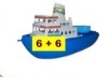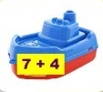

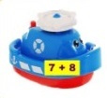

Приложение 2
1.Раскрасьте красным цветом шары с ответом 11, синим – с ответом 12, зелёным – с ответом 13, жёлтым – с ответом 14.

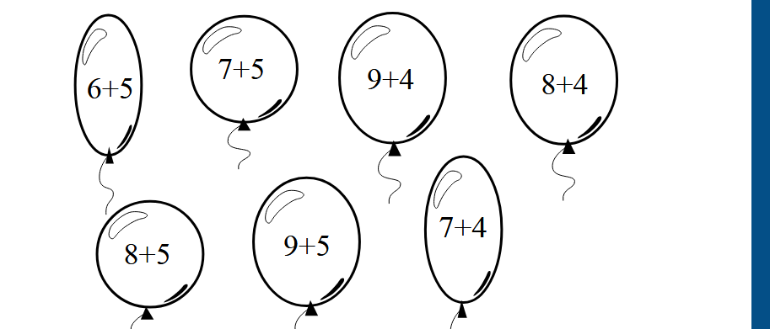
2.Подчеркните равенство, подходящее к рисунку.(ДОПОЛНИТЕЛЬНО ДЛЯ СИЛЬНЫХ УЧАИХСЯ)
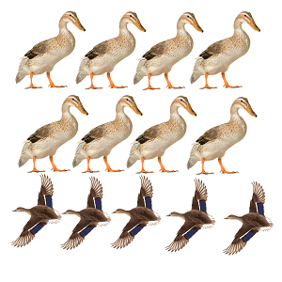
8 + 5 = 13
8 - 5 = 3
13 - 5 = 8

Приложение 3
